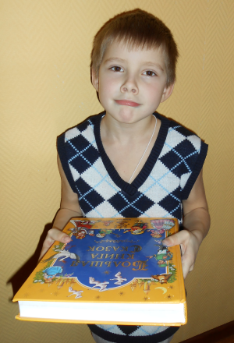Почитай мне, пожалуйста!

Открывая практический любой форум , где собираются «мамочки», пестрит темами: Если ребенок не читает? Почему ребенок не хочет читать? и множество других. Родители просят дать совет, как привить ребенку любовь к книгам! Работая воспитателем младшей группы за несколько лет я пришла к выводу: Мы сами не читаем нашим детям! Спрашивая детей, что им читают, родители, только двое из десяти детей ответили, остальные сказали, что это не интересно! Когда я спросила, что же для них интересно все в один голос ответили –мультфильмы. Тогда я начала работу с родителями и пришла к неутешительному выводу! Одна мама сказала, что и одной книжки достаточна, другая сделала круглые глаза и сказала, что они недавно читали, третья и последующие сказали, что они очень устают на работе и им тоже хочется хоть немного отдохнуть! И вот здесь хочется поделиться своим опытом так как говорится : «Если хочешь изменить мир начни с себя» .А начала я с того, что читала детям каждую свободную минутку. Детям которым не читают дома было очень трудно, они не могли высидеть и двух минут, но я брала книжки где минимум текста ,а иллюстрации красочные. Раскладывала по всей группе книжки. Создала картотеку потешек с картинками. Искала интерактивные сказки, где дети учувствуют в процессе, если таких не находилось по заданной теме недели, придумывала на ходу держа книгу в руках. Искала ритмические стихотворения, где можно играть голосом, передавать интонацию сопровождая мимикой. После каждой прочитанной книжки мы создаем театрализованное представление группового масштаба, показываем кукольный спектакль, используем фланелеграф. В работе с родителя каждую неделю стала просить читать детям сказки, по теме недели предлагая несколько на выбор. Теперь, когда я говорю детям садимся на ковер, и беру книжку в руки они замирают в предвкушении, что сейчас произойдет что то интересное. Когда у детей спрашиваю, чем бы они хотели заняться нередко слышу, что : «Хотим читать». Если вы человек, который хоть раз задавал себе вопрос: «Как стать лучше, как изменить себя и сделать наш мир лучше?», то начните с себя! Привейте детям любовь к книгам, а они Вам подарят самое ценное -свою улыбку!